

**На сайте Росреестра заработал сервис - «Личный кабинет кадастрового инженера»**

В начале текущего года на сайте Росреестра был запущен новый электронный сервис – «Личный кабинет кадастрового инженера». Основной целью данной услуги является уменьшение ошибок при подготовке технических и межевых планов, а также снижение количества отказов при внесении сведений в Единый государственный реестр недвижимости.

Для доступа к личному кабинету, необходимо зарегистрировать учетную запись на Едином портале государственных услуг. Регистрация осуществляется с использованием усиленной квалифицированной электронной подписи.

В новом сервисе специалистам доступны те же функции, которые находятся в «Личном кабинете правообладателя», а также есть возможность в режиме «онлайн» проводить предварительную автоматизированную проверку межевых и технических планов, актов обследования, карт-планов территории. Сервис позволяет снизить количество приостановок и отказов в учете недвижимости, поскольку кадастровые инженеры имеют возможность заранее выявить и исправить ошибки, что способствует качественному оказанию услуг клиентам. В личном кабинете, также находится специальное хранилище, в которое специалист может разместить свои планы. Данный сервис также имеет функции: загрузки для просмотра и печати протоколов автоматизированных проверок, просмотра истории их проведения, помещения пакетов проверенных документов в хранилище, отслеживание информации о результатах своей деятельности.

Приказом Минэкономразвития РФ от 28. 12.2015 г. № 997 установлена плата за использование «личного кабинета» кадастровым инженером, которая составляет 500 рублей за 20 оказанных услуг, 1250 рублей за 50 оказанных услуг и 2500 рублей за 100 оказанных услуг.

Для использования нового сервиса - «Личный кабинет кадастрового инженера» необходимо создать учетную запись на Портале государственных услуг Российской Федерации.

По возникшим вопросам можно обратиться в ведомственный центр Росреестра

по телефону 8-800-100-34-34

Пресс-служба филиала ФГБУ «ФКП Росреестр»

по Орловской област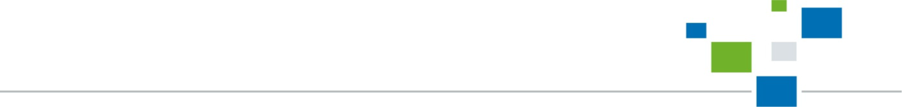и